Jueves 15/10

MATEMÁTICA

Repartiendo!

Si tenés esta mitad de alfajor y querés darle la mitad a un amigo/a ¿Qué parte del alfajor total le estarías compartiendo? Podés hacer el dibujo si te resulta más fácil.

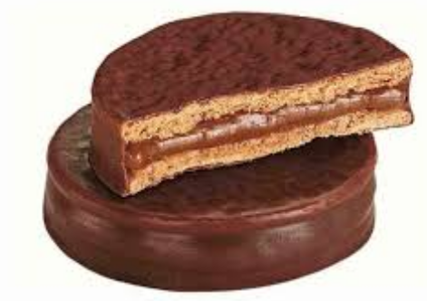

Y en el caso de este chocolate, si querés darle la mitad de una de las 5 partes, es decir la mitad de 1/5 ¿Qué parte del total del chocolate le estarías compartiendo? Podés hacer el dibujo si te resulta más fácil.

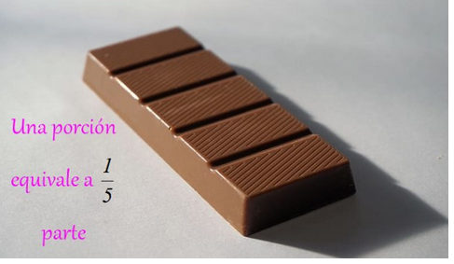

1. Se envía un video explicando la siguiente situación problemática

<https://youtu.be/L1fzFrOHEjY>

Valen amasó pizzas para invitar a sus amigos. Utilizó 3 latas de 2/6 kilos de salsa, 2 bandejas de 3/10 kilos de jamón y la mitad de un trozo de queso de 5/2 de kilo.

¿Cuántos kilos de salsa y de jamón usó?

¿ Y cuántos kilos de queso para hacer las pizzas?

Podés ayudarte con un dibujo para resolverlo.

1. Para el postre prepararon ensalada de fruta y calcularon que necesitaban 1/4 kilo de frutas para cada persona.

Completamos el siguiente cuadro teniendo en cuenta las personas y los kilos de fruta que se necesitan

|  |  |  |  |  |  |  |  |
| --- | --- | --- | --- | --- | --- | --- | --- |
| Personas | 1 | 2 | 3 |  | 6 | 7 |  |
| Kilos de frutas | 1/4 |  |  | 1 kilo |  |  | 2 kilos |

PRÁCTICAS DEL LENGUAJE

¡INTEGRAMOS!

Hasta ahora hemos conocido varias características de las oraciones, aprendimos qué son, las encerramos entre corchetes, identificamos el sujeto y predicado y descubrimos los núcleos . Nos hicimos preguntas como: ¿cuál es la acción?, ¿quién la realiza?, también conocimos las oraciones bimembres y unimembres, en resumen, sabemos mucho más sobre ellas. Nos dimos cuenta que las palabras sueltas o desordenadas no tienen sentido por sí solas , sólo tienen una función e importancia , cuando forman una oración. El objetivo de ellas siempre es….comunicar algo, con lógica y coherencia. A todo este trabajo que hemos realizado en ellas, lo llamamos ANÁLISIS SINTÁCTICO .

La actividad de hoy consiste en aplicar un poco de todo lo que sabemos sobre el tema:

1. Marcá con una cruz cuál es una oración con coherencia:

* La ciudad estaba completamente iluminada.
* El avión no tenía combustible por eso cené fideos ayer*.*
* Aquella niña peinaba su largo cabello.
* Mi perra, que era color verde, salió por la galaxia.

1. Trabajamos en estas oraciones: encerralas entre corchetes, señalá con rojo el sujeto y con verde el predicado, subrayá los núcleos.

Pablo estaba invitado a la fiesta de fin de año.

Antes de ir al supermercado Noelia se coloca el barbijo.

Usted es mayor de edad .

El pelo del cachorro es muy suave.

1. Armá tres oraciones locas (sin coherencia) con estos sujetos y predicados que te doy:

LA PANZA MASTICA EL TURRÓN MI CELU

LA TIA INÉS PREPARA EL MATE

BETO MI GATO USA BERMUDAS ROJAS

5- Clasificá las siguientes oraciones en  **Bimembres o Unimembres.**

Te recuerdo….

**Unimembres**: no pueden separarse en sujeto y predicado.

**Bimembres**: Están expresados los dos elementos : Sujeto y Predicado

_____________ Documento complicado

_____________ Los gatos comen rápido.

_____________ ¿Y qué?

_____________ La casa de la bruja del cuento de Blanca Nieves es pequeña.

_____________ Hacia San Juan.

_____________ José compró flores para María.